Отчет по лабораторной
Лабораторная работа 2-2025(Form)
Тема: Передача объектов в функции
Текст задания: Создайте класс, в котором хранятся размеры прямоугольника. Напишите функцию, которой передаются объекты класса для нахождения площади, периметра и радиуса описанной окружности. Используя функцию, найдите эти величины для каждого из 5 прямоугольников. Выведите номера прямоугольников с равной площадью.

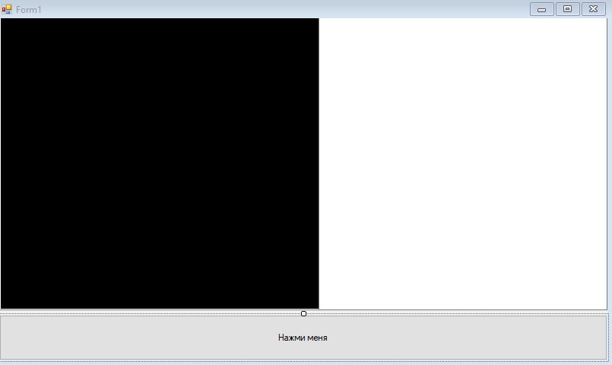
Код программы:
using System;
using System.Collections.Generic;
using System.Windows.Forms;
namespace WindowsFormsApp7
{
public partial class Form1 : Form
{
public Form1()
{
InitializeComponent();
}
public class MyRectangle
{
public int Id { get; set; }
public double Width { get; set; }
public double Height { get; set; }
public double Area { get; set; }
public double Perimeter { get; set; }
public double Radius { get; set; }

public MyRectangle(int id, double width, double height)
{
Id = id;
Width = width;
Height = height;
}
}
public static class RectangleCalculator
{
public static void CalculateStats(MyRectangle rect)
{
rect.Area = rect.Width * rect.Height;
rect.Perimeter = 2 * (rect.Width + rect.Height);
double diagonal = Math.Sqrt(Math.Pow(rect.Width, 2) + Math.Pow(rect.Height, 2));
rect.Radius = diagonal / 2.0;
}
}

private void button1_Click(object sender, EventArgs e)
{
textBox2.Clear();
List<MyRectangle> rectangles = new List<MyRectangle>
{
new MyRectangle(1, 2, 6),
new MyRectangle(2, 3, 5),
new MyRectangle(3, 4, 3),
new MyRectangle(4, 5, 5),
new MyRectangle(5, 1, 12)
};
string result =" ";
foreach (var rect in rectangles)
{
RectangleCalculator.CalculateStats(rect);
result += $"Прямоугольник №{rect.Id}:" + Environment.NewLine;
result += $" Размеры: {rect.Width} x {rect.Height}" + Environment.NewLine;
result += $" Площадь: {rect.Area:F2}" + Environment.NewLine;
result += $" Периметр: {rect.Perimeter:F2}" + Environment.NewLine;
result += $" Радиус описанной окр.: {rect.Radius:F2}" + Environment.NewLine;
result += Environment.NewLine;
}
FindEqualAreas(rectangles, ref result);
textBox2.Text = result;
}
private void FindEqualAreas(List<MyRectangle> list, ref string result)
{
bool found = false;
double epsilon = 0.001;
for (int i = 0; i < list.Count; i++)
{
for (int j = i + 1; j < list.Count; j++)
{
if (Math.Abs(list[i].Area - list[j].Area) < epsilon)
{
result += $"Прямоугольники №{list[i].Id} и №{list[j].Id} имеют равную площадь ({list[i].Area})" + Environment.NewLine;
found = true;
}
}
}
if (!found)
{
result += "Прямоугольников с равной площадью не найдено." + Environment.NewLine;
}
}
}
}

Примеры:

